ÜLKEMİZDE YAŞANAN DOĞAL AFETLER
EN BÜYÜK TEHDİT “DEPREM”
Yerin altındaki tabakalar bazen hareket eder, birbirini iter ya da çarpışırlar. Bu sırada sarsıntı olur. Yer sallanır. Bu olaya deprem denir. Türkiye'deki doğal afetlerin yüzde 61'ini deprem oluşturmaktadır.

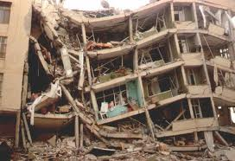
Depremden korunmak için neler yapmak lazım. Yazar mısın?
………………………………………………………………………………………………………………………………………………………………………………………………………………………………………………………………………………………………………………………………………………………………
Depreme okulda yakalandığımızda neler yapmalıyız? ………………………………………………………………………………………………………………………………………………………………………………………………………………………………………………………………………………………………………………………………………………………………
Depreme okulda yakalandığımızda neler yapmalıyız? ………………………………………………………………………………………………………………………………………………………………………………………………………………………………………………………………………………………………………………………………………………………………

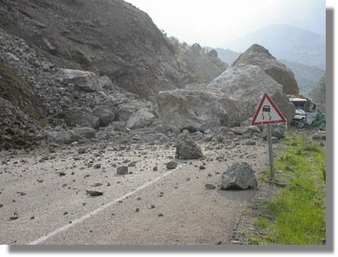
EROZYON TOPRAK KAYMASI
Toprağın üst tabaksının
su veya rüzgârın etkisiyle aşınıp sürüklenmesine erozyon denir.

Erozyondan (toprak kayması) nerelerde görülür? …………………………………………………………………………………………………………………………………………………………………………………………………………………………………………………………………………………………………………………………………………………………………………………………………………………………………………………………………………………………………………………………

Erozyondan korunmak için neler yapmak lazım. Yazar mısın?
……………………………………………………………………………………………………………………………………………………………………………………………………………………………………………………………………………………………………………………………………………………………………………………………………………………………………………………………………………………………………………………………………………..

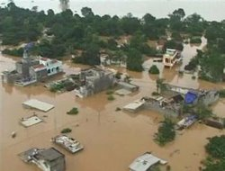
SEL
Aşırı yağmur yağışları ve karların erimesiyle çok fazla su akmaya başlar. Su akarken geçtiği yerlere zarar verir, bu olaya da sel denir.
Selden korunmak için neler yapmak lazım?
……………………………………………………………………………………………………………………………………………………………………………………………………………………………………………………………………………………………………………………………………………………………………………………………………………………………………………………………………………………………………………………………………………..

Sel nerelerde görülen bir doğal afettir;?
……………………………………………………………………………………………………………………………………………………………………………………………………………………………………………………………………………………………………………………………………………………………………………………………………………………………………………………………………………………………………………………………………………..

YANGIN – ORMAN YANGINI
Türkiye'deki doğal afetlerin yüzde
yüzde 4'ünü yangın oluşturmaktadır.
En büyük orman yangınları da Ege ve Akdeniz bölgelerinde yaşanıyor.
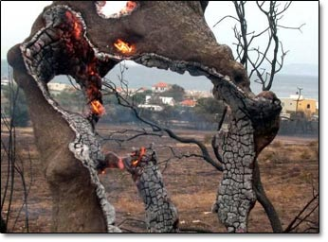
Yangın ve orman yangınlarından korunmak için ne gibi önlemler almak lazımdır? …………………………………………………………………………………………………………………………………………………………………………………………………………………………………………………………………………………………………………………………………………………………………………………………………………………………………………………………………………………………………………………………………………………………………………………………………………………………………………………………………………………………...

ÇIĞ
Çığ kısaca, kar tabakası veya tabakalarının yamaç eğim yönünde gösterdiği akma hareketidir.

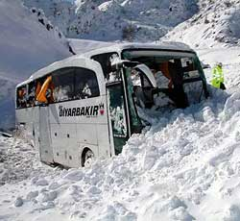
Çığdan korunmak için neler yapmak gerekir?
……………………………………………………………………………………………………………………………………………………………………………………………………………………………………………………………………………………………………………………………………………………………………………………………………………………………………………………………………………………………………………………………………………..

